ENTREGA 03
INTEGRANTES:
IVAN JARA AYALA
SEBASTIAN ESPIRITU

CAPTURA 1 — Ejecución de sp_registrar_boleto
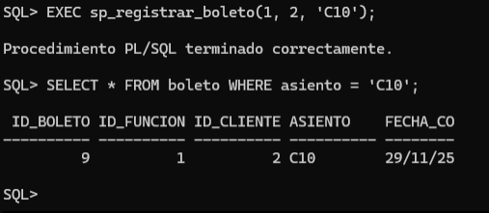
CAPTURA 2 — Ejecución de sp_actualizar_precio_funcion
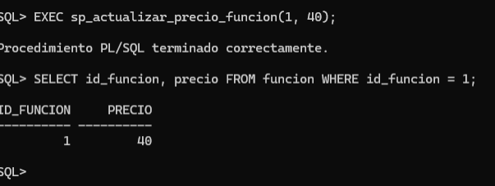

CAPTURA 3 — Trigger bi_log_boleto funcionando
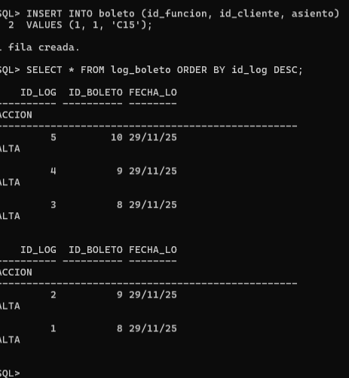

CAPTURA 4 — Trigger bu_cliente_email_lower funcionando
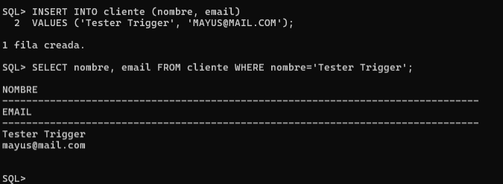
CAPTURA 5 — Vista vw_boletos_detalle
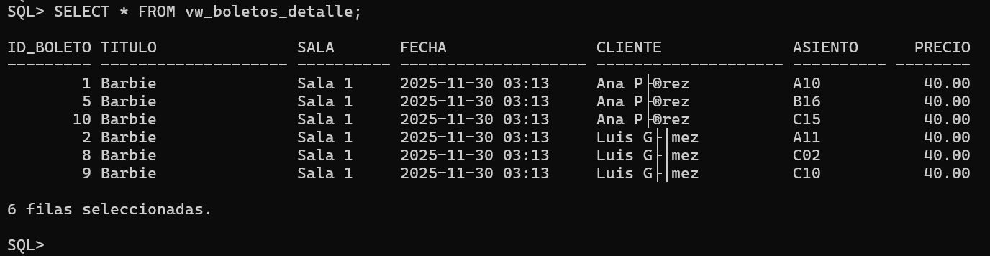
CAPTURA 6 — Vista vw_ingresos_por_pelicula
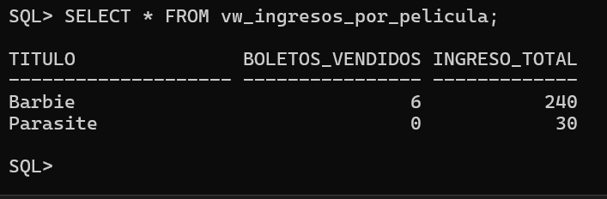
CAPTURA 7 — Ejecutando la app en terminal
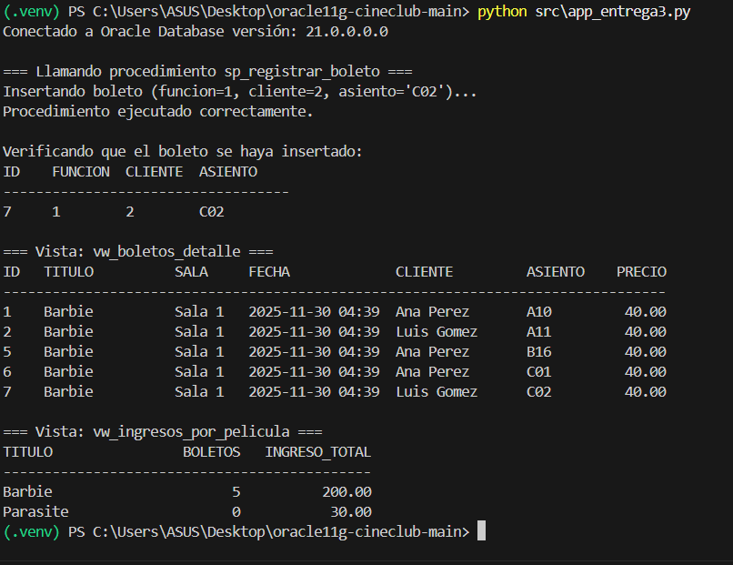
CAPTURA 8 — Código de app_entrega3.py en VS Code
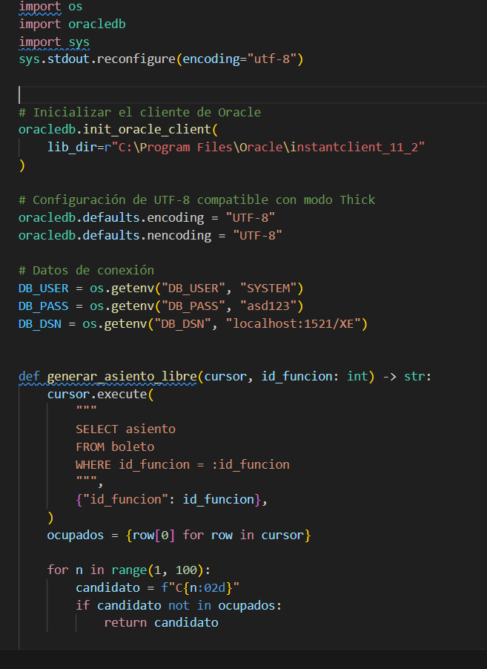
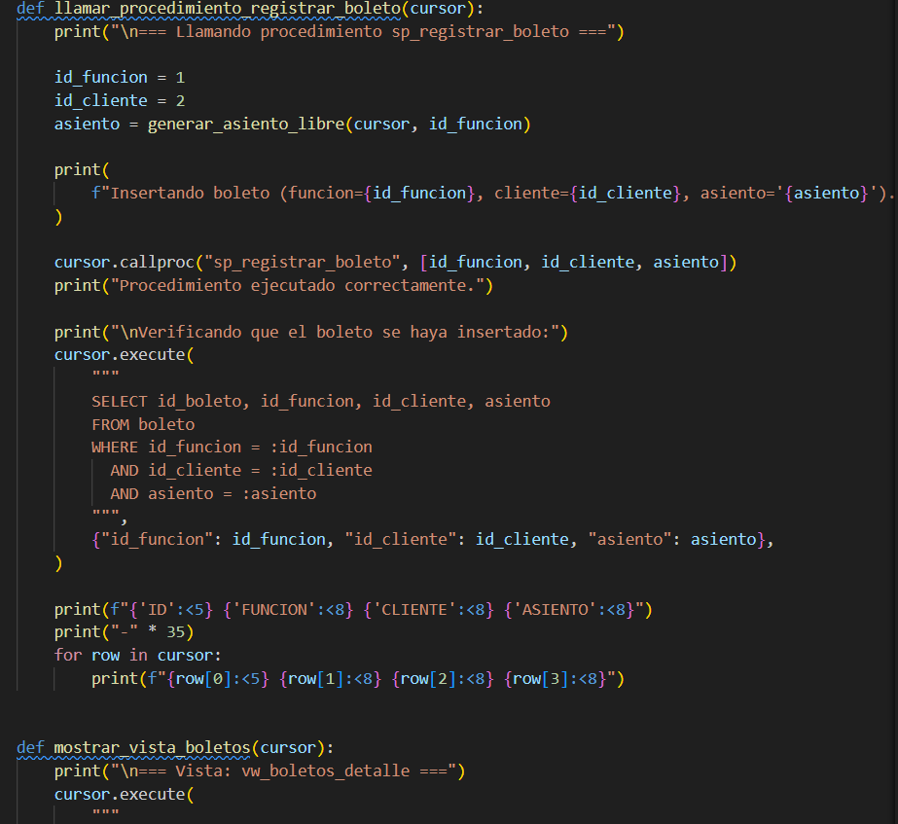
CAPTURA 9 — Repositorio actualizado
